THỰC TRẠNG CHẤT LƯỢNG THÔNG TIN TRÊN BÁO CÁO TÀI CHÍNH CỦA CÁC DOANH NGHIỆP CHẾ BIẾN THỦY SẢN XUẤT KHẨU VIỆT NAM
Dương Thị Thanh Hiền
Trong xu hướng toàn cầu hóa và hội nhập kinh tế thế giới, việc nâng cao chất lượng thông tin (CLTT) trên Báo cáo tài chính (BCTC) của các doanh nghiệp nói chung và các DN chế biến thủy sản xuất khẩu (CBTSXK) Việt Nam nói riêng là hết sức cần thiết. Tại Việt Nam, những năm qua đã xảy ra nhiều vụ gian lận khi lập BCTC của các DN, chính vì vậy nâng cao chất lượng thông tin trên BCTC của DN là vấn đề hết sức cần thiết. Ngành chế biến thủy sản là ngành kinh tế mũi nhọn, cũng là ngành sản xuất hàng hóa lớn, đi đầu trong hội nhập kinh tế quốc tế. Thực tiễn cho thấy, CLTT trên BCTC của các DNCBTSXK Việt Nam vẫn còn một số hạn chế, nhiều thông tin đưa ra chưa cụ thể và rõ ràng, chưa đảm bảo thích hợp với người sử dụng, một số thông tin còn thiếu tính so sánh, các thông tin liên quan đến môi trường chưa được công bố một cách đầy đủ...
1. Chất lượng thông tin trên Báo cáo tài chính của doanh nghiệp
Hiện nay, có nhiều quan điểm và tiêu chuẩn khác nhau về chất lượng thông tin (CLTT). Theo Kahn và Strong (1998) thì CLTT được định nghĩa như là sự đáp ứng những đặc điểm kỹ thuật hay yêu cầu. Huang, Lee, Wang (1999) cho rằng, thông tin có chất lượng là thông tin thích hợp cho người sử dụng. Mouzhi (2009) quan niệm CLTT cần được xem xét dựa trên hai khía cạnh chủ yếu đó là đặc điểm thông tin và người sử dụng thông tin. Do đó có thể hiểu CLTT là tập hợp các thuộc tính của thông tin theo quy định và phù hợp với mục đích sử dụng của các đối tượng bên trong và bên ngoài DN.
Báo cáo tài chính (BCTC) có vai trò quan trọng trong việc cung cấp thông tin cho người sử dụng thông tin bao gồm cả đối tượng bên trong và đối tượng bên ngoài DN, trong đó tập trung chủ yếu cho các đối tượng bên ngoài DN. Với cách tiếp cận CLTT như trên, CLTT trên BCTC được hiểu là tập hợp các thuộc tính của thông tin trên BCTC theo quy định và phù hợp với các đối tượng bên trong và bên ngoài DN.
Muốn đánh giá được CLTT trên BCTC thì việc xác định các thuộc tính của thông tin là rất quan trọng. Các thuộc tính của thông tin được đề cập ở báo cáo của các tổ chức nghề nghiệp quốc tế, các quy định của pháp luật ở các quốc gia hay quan điểm của các nhà nghiên cứu độc lập.
Theo quan điểm của Hội đồng chuẩn mực kế toán tài chính Hoa Kỳ (FASB), CLTT trên BCTC được nhận định qua hai nhóm đặc điểm: Đặc điểm cơ bản gồm thích hợp và đáng tin cậy; đặc điểm thứ yếu là nhất quán và có thể so sánh được. FASB cũng đưa ra những hạn chế của CLTT là vấn đề: cân nhắc chi phí - hiệu quả; trọng yếu và thận trọng.
Theo quan điểm của Hội đồng chuẩn mực kế toán quốc tế (IASB), các đặc điểm CLTT trên BCTC gồm: Có thể hiểu được, thích hợp, đáng tin cậy và có thể so sánh được. IASB cũng đưa ra các hạn chế của CLTT là cân đối giữa lợi ích- chi phí; sự kịp thời và sự cân đối giữa các đặc điểm chất lượng
Quan điểm của chuẩn mực kế toán Việt Nam (VAS) theo VAS 01 - Chuẩn mực chung có quy định các yêu cầu cơ bản đối với kế toán. BCTC là sản phẩm của quá trình kế toán tài chính trong DN. Như vậy, các thông tin trình bày trên BCTC cũng cần phải đáp ứng các yêu cầu đối với kế toán nói chung, cụ thể là:
Trung thực: Các thông tin và số liệu kế toán phải được ghi chép và báo cáo trên cơ sở các bằng chứng đầy đủ, khách quan và đúng với thực tế về hiện trạng, bản chất nội dung và giá trị của nghiệp vụ kinh tế phát sinh.
Khách quan: Các thông tin và số liệu kế toán phải được ghi chép và báo cáo đúng với thực tế, không bị xuyên tạc, không bị bóp méo.
Đầy đủ: Mọi nghiệp vụ kinh tế, tài chính phát sinh liên quan tới kỳ kế toán phải được ghi chép và báo cáo đầy đủ, không bị bỏ sót.
Kịp thời: Các thông tin và số liệu kế toán phải được ghi chép và báo cáo kịp thời, đúng hoặc trước thời hạn qui định, không được chậm trễ.
Dễ hiểu: Các thông tin và số liệu kết toán trình bày trong BCTC phải rõ ràng, dễ hiểu đối với người sử dụng. Thông tin về những vấn đề phức tạp trong báo cáo tài chính phải được giải trình trong phần thuyết minh.
Có thể so sánh: Các thông tin và số liệu kế toán cần được tính toán và trình bày nhất quán. Trường hợp không nhất quán thì phải giải trình trong phần thuyết minh để người sử dụng BCTC có thể so sánh và đánh giá.

2. Các doanh nghiệp chế biến thủy sản xuất khẩu Việt Nam
Theo báo cáo của Hiệp hội chế biến và xuất khẩu thủy sản (Vasep), thủy sản được xác định là ngành kinh tế mũi nhọn của quốc gia, chiếm khoảng 4-5% GDP và đứng thứ 5 về giá trị xuất khẩu, sau các ngành điện tử, may mặc, dầu thô và giày dép.
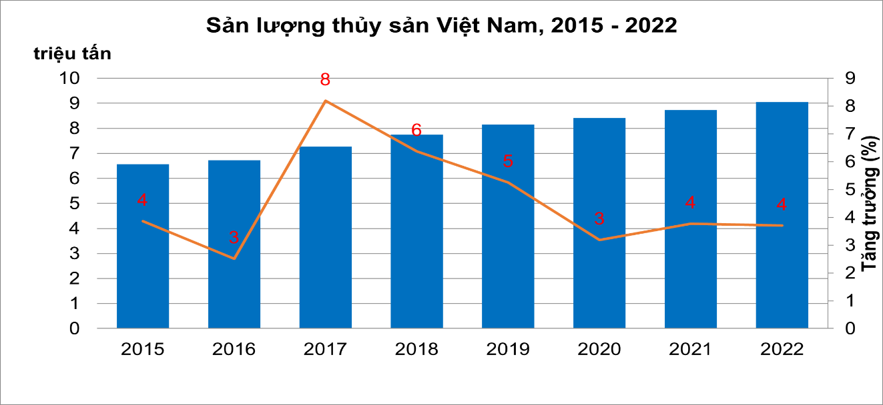
Biểu đồ 1. Sản lượng thủy sản Việt Nam giai đoạn 2015 - 2022

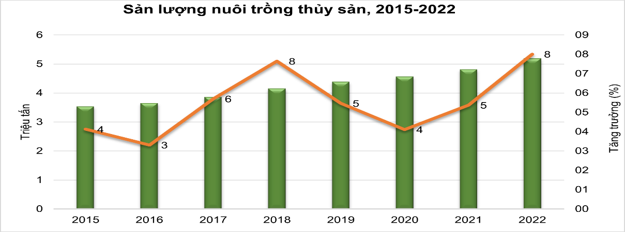
Biểu đồ 2. Sản lượng nuôi trồng thủy sản của Việt Nam giai đoạn 2015 - 2022

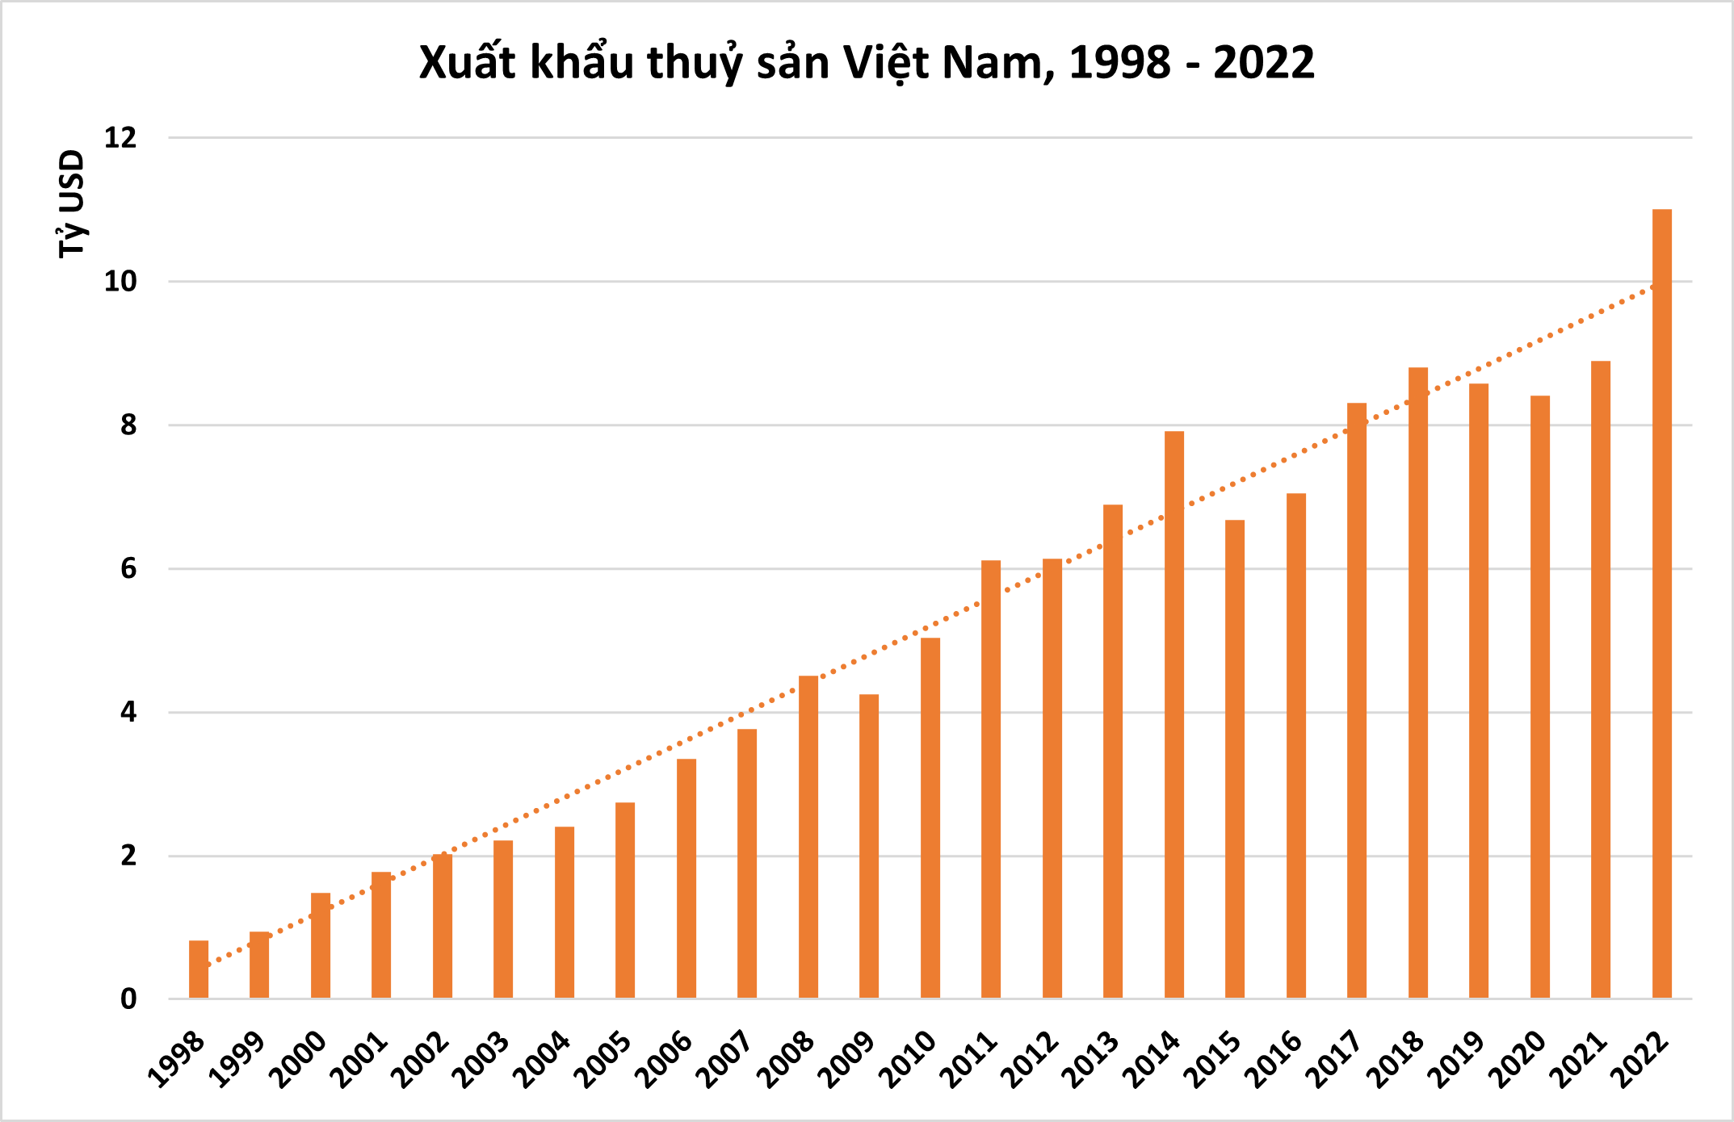
Biểu đồ 3. Kim ngạch xuất khẩu thủy sản Việt Nam giai đoạn 1998 - 2022
3. Thực trạng chất lượng thông tin trên Báo cáo tài chính của các doanh nghiệp chế biến thủy sản xuất khẩu Việt Nam
Nghiên cứu của Nguyễn Thị Loan (2023) đã hệ thống hoá và làm sáng tỏ cơ sở lý luận về CLTT trên BCTC của doanh nghiệp theo cả quy định của chuẩn mực kế toán quốc tế và chuẩn mực kế toán Việt Nam. Tác giả đã xác định và đánh giá mức độ ảnh hưởng của các nhân tố đến CLTT trên BCTC của các doanh nghiệp chế biến thủy sản xuất khẩu Việt Nam bao gồm: Năng lực của nhân viên kế toán, Kiểm soát nội bộ, Sự hỗ trợ của nhà quản trị, Ứng dụng công nghệ thông tin, Vận dụng chuẩn mực kế toán quốc tế và Công bố thông tin kế toán môi trường, trong đó nhân tố công bố thông tin kế toán môi trường là nhân tố mới được đưa vào mô hình và có tính đặc thù của các doanh nghiệp chế biến thủy sản xuất khẩu Việt Nam.
Ngành thủy sản là một trong những ngành có hệ số nợ vay khá cao, bên cạnh đó các DN chế biến thủy sản xuất khẩu (CBTSXK) Việt Nam thường xuyên có giao dịch với thị trường nước ngoài thì các rủi ro tài chính là những rủi ro thường xuyên mà các DN này phải đối mặt như rủi ro tỷ giá, rủi ro tín dụng, rủi ro lãi suất, rủi ro thanh khoản…cùng với các phân tích về ảnh hưởng của các rủi ro này đến hoạt động sản xuất kinh doanh của các DN là hết sức cần thiết. Hiện nay tại một số DN CBTSXK niêm yết trên TTCK và DN có quy mô lớn đã trình bày cụ thể các thông tin về rủi ro và chính sách quản lý rủi ro của DN,
Tại công ty cổ phần XNK thủy sản Miền Trung trong thuyết minh BCTC năm 2021 tại “Mục 11. Các thông tin khác” có trình bày việc công ty đang phát sinh các vụ kiện thu hồi nợ với hai công ty bao gồm Công ty CP đầu tư và phát triển Đức Quân và Công ty CP Đầu tư 3GR.
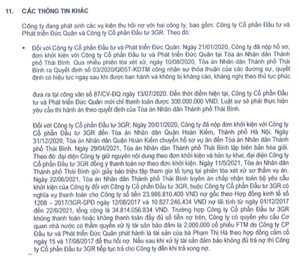
Hình 1. Minh họa trình bày các thông tin khác tại công ty cổ phần XNK thủy sản Miền Trung
Cũng với mong muốn giải thích thêm các thông tin khác để người sử dụng hiểu được các giao dịch và sự kiện trong quá khứ có ảnh hưởng đến DN, trong thuyết minh BCTC hợp nhất của công ty CP thủy sản và thương mại Thuận Phước năm 2019 có trình bày về việc công ty quyết định hồi số một số khoản mục của BCTC riêng năm 2017 và năm 2018 do tháng 4/2019 công ty nhận được thông báo của chính phủ Mỹ về việc không phải nộp thuế chống bán phá giá cho các lô hàng của các năm 2017 và năm 2018.
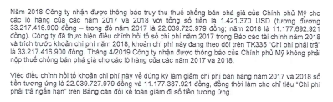
Hình 3. Minh họa việc trình bày các thông tin về sự kiện trong quá khứ tại công ty CP thủy sản và thương mại Thuận Phước

Nhìn chung việc trình bày các thông tin khác để người sử dụng hiểu được các giao dịch và sự kiến trong quá khứ được chú trọng hơn ở các DN CBTSXK niêm yết trên TTCK và DN có quy mô lớn. Tại công ty cổ phần thủy sản Cà Mau, tại mục 11 - Thuyết minh BCTC đã trình bày các sự kiện phát sinh sau ngày kết thúc năm tài chính về ảnh hưởng của dịch bệnh Covid - 19 đến hoạt động kinh doanh của công ty. Đối với các DN khác không có phát sinh thì trong thuyết minh BCTC cũng khẳng định rõ việc không phát sinh này.
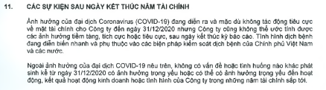
Hình 4. Minh họa việc trình bày các sự kiện phát sinh sau ngày kết thúc năm tài chính
4. Kết luận
Phát triển thủy sản thành ngành kinh tế quan trọng của quốc gia, sản xuất hàng hóa lớn gắn với công nghiệp hóa - hiện đại hóa, phát triển bền vững và chủ động thích ứng với biến đổi khí hậu; có cơ cấu và hình thức tổ chức sản xuất hợp lý, năng suất, chất lượng, hiệu quả cao; có thương hiệu uy tín, khả năng cạnh tranh và hội nhập quốc tế; đời sống vật chất tinh thần của người dân không ngừng nâng cao, bảo đảm an sinh xã hội; góp phần bảo đảm quốc phòng, an ninh, giữ vững độc lập, chủ quyền biển đảo của Tổ quốc.
Với đặc thù hoạt động trong lĩnh vực thủy sản, việc nâng cao CLTT trên BCTC cần phải căn cứ vào đặc điểm hoạt động sản xuất kinh doanh như yếu tố nhạy cảm của hàng tồn kho và xem xét đến việc công bố các thông tin về kế toán môi trường trên BCTC. Ngoài ra, để đảm bảo thông tin trình bày trên BCTC có chất lượng đòi hỏi cần có sự hỗ trợ của công nghệ thông tin trong quá trình thu nhận, xử lý và cung cấp thông tin kế toán đảm bảo nhanh chóng, chính xác, bảo mật và phù hợp với nhu cầu của các đối tượng sử dụng.

5. Tài liệu tham khảo
- Lê Thị Loan (2023). Chất Lượng Thông Tin Trên Báo Cáo Tài Chính Của Các Doanh Nghiệp Chế Biến Thủy Sản Xuất Khẩu Việt Nam. Luận án tiến sĩ kinh tế. Học viện tài chính.
- Kahn, B. K.; Strong, D. M. (1998), Product and Service Performance Model for Information Quality: An Update, 1998, in: Chengalur-Smith, I.; Pipino, L. L. (1998) Proceedings of the 1998 Conference on Information Quality, Cambridge, MA: Massachusetts Institute of Technology.
- Ge, Mouzhi (2009), Information quality assessment and effects on inventory decision-making, PhD thesis, Dublin City University.
- FASB (1980), Statement of Financial Acounting Concepts No. 2: Qualitative Characteristics of Acounting Information, Financial Acounting Standards Board.
- IASB, (2010), Conteptual Framework for Financial Reporting 2010, IFRS Foundation.
- Hiệp hội chế biến và xuất khẩu thủy sản Việt Nam, truy cập từ www. https://vasep.com.vn.

